1. Заходим в настройки регистратора на вкладку SYSTEM.



1. Настраиваем относительно себя сохраняем настройки через кнопку APPLY MAIL SETTING&TEST и проверяем пришло ли письмо

**ЕСЛИ ПИСЬМО НЕ ПРИХОДИТ** (Вместо ID и PASSWORD вводим не свои данные а данные учетной записи vid.set@krasnoe-beloe.ru / miiF3k)

Это происходит из-за того, что ПО у регистратора обрезает длинную почту, и тем у кого длинные имя и фамилия нужно настраивать через почту vid.set) Остальные параметры **MAIL TO и MAIL FROM** не меняем!

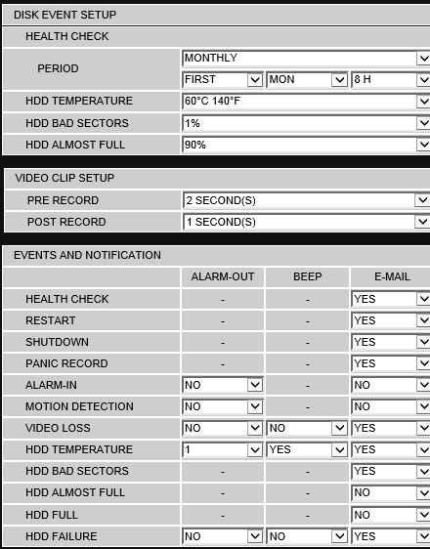

На той же вкладке SYSTEM в самом низу, настраиваем как на скриншоте , период Monthly, первое, пн, 8H., и события, в конце нажимаем на кнопку APPLY в самом низу.

Каждый первый понедельник месяца в 8 утра, будет приходить сообщение, с общим состоянием видеорегистратора. (все ли камеры работают, состояние жесткого диска, температуры, и т.д.).

1. 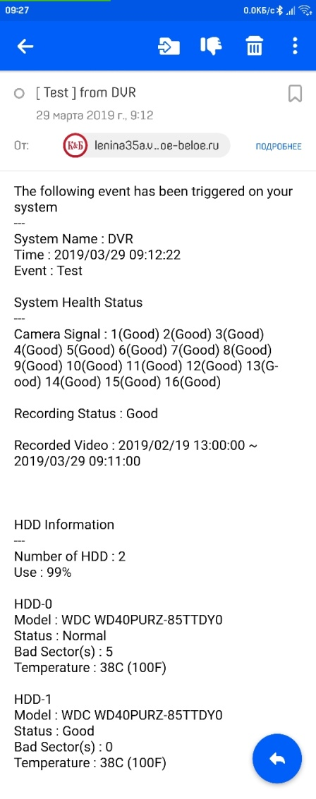Выходим, сохраняя настройки черезкнопку APPLYMAILSETTING&TEST

**Все это поможет мониторить состояние видеорегистратора, как только отвалится камера, или поднимется температура, появятся бэды на жестком диске, не запланированная перезагрузка и др (рисунок в п.6.) нам будет приходить письмо на почту с сообщением о конкретной неисправности.**

**Справа представлен скрин тестового сообщения с регистратора:**